**Kernlernziele im Gegenstand**

**Angewandte Informatik**

**Jahrgang: 3**

Folgende Kernlernziele wurden festgelegt:

1. Begriffe bezüglich Bewerbung erklären und Bewerbungsunterlagen für die große Praxis erstellen können
2. Datenbanken anlegen können
3. Abfragen erstellen können
4. Bilder mit entsprechender Auflösung zuschneiden und im richtigen Dateiformat abspeichern können
5. zwei oder mehrere Bilder so miteinander verbinden können, dass ein fließender Übergang entsteht

**Prüfungsbeispiel zum Kernlernziel 1:**

Ein guter Freund ist nächste Woche zu einem Assessment Center eingeladen. Erkläre ihm

1. was ein Assessment Center ist?
2. wie lange ein Assessment Center dauern kann?
3. welche Aufgaben ihn dabei erwarten werden?

**Lösung:**

Das Wort **Assessment Center** ist aus dem Englischen abgeleitet. To assess bedeutet wörtlich übersetzt: abschätzen, bewerten, feststellen. Die Einladung zu einem Assessment Center erfolgt in der Regel nach einem erfolgreich geführten Bewerbungsgespräch.

Das **Assessment Center** ist eine Kombination aus verschiedenen Tests, Planspielen und Gesprächen. Die Bewerber werden durch die Vertreter des Unternehmens ein bis drei Tage lang in Gruppen und Einzelübungen beobachtet, getestet und bewertet.

**Typische Aufgaben sind:**

* Präsentationsübung
* Gruppendiskussion
* Rollenspiele

**Prüfungsbeispiel zu den Kernlernzielen 2 und 3:**

**ANGABE**

1. Erläutere die Regeln zum Erstellen von Tabellen in Access näher. Welche Normalformen kennst Du und erkläre diese.
2. Das Unternehmen „GreenBrain“ möchte ihre PKW- und LKW-Fahrten in einer Datenbank verwalten. Öffne die Datei „fahrtenbuch.accdb“:
3. Erstelle ein neues Feld in der Tabelle Mitarbeiter mit dem Namen „Abteilung_ID“ und dem Datentyp „Text“.
4. Erstelle eine neue Tabelle mit der Bezeichnung „Abteilung“. Diese soll mehrere Felder beinhalten: ein Feld für den Primärschlüssel „Abteilungs_ID“ und dem Datentyp „Text“ (Tipp: dieses muss natürlich mit dem Feld „Abteilung_ID“ der Tabelle Mitarbeiter in Beziehung stehen !), ein Feld für den Namen der Abteilung, ein Feld für die Anzahl der Mitarbeiter in dieser Abteilung und ein Feld für den Abteilungsleiter. Folgende Abteilungen bestehen im Unternehmen: Produktion, Labor, Controlling, Entwicklung und Logistik. Alle anderen Daten kannst Du frei wählen.
5. Setze die Tabellen dieser Datei sinnvoll in Beziehung.
6. In der Tabelle „Mitarbeiter“ soll das Feld „Abteilung“ als Nachschlagefeld definiert werden, wobei die Daten natürlich aus der Tabelle „Abteilung“ zu importieren sind.

3) Das Unternehmen „GreenBrain“ möchte seine Zahlungsverpflichtungen mittels EDV überwachen. Zu speichern sind die Zahlungsempfänger und die Überweisungen (überlebensnotwendiger Tipp: die Zahlungsempfänger bilden die Mastertabelle). Folgende Informationen sind erforderlich:

Empfängername

Adresse des Empfängers

Datum der Überweisung

Nettobetrag

Kontonummer

Bankleitzahl

Kennzeichen, ob die Überweisung durchgeführt wurde oder nicht

Telefonnummer

Bitte ordne die einzelnen Informationen der Mastertabelle oder der Detailtabelle zu.

4) Selektiere mittels einer Auswahlabfrage: aus der Tabelle „Fahrzeuge“ die Fahrzeuge und den Standort und aus der Tabelle „Mitarbeiter“ den Wohnort und die Abteilung

**Lösung:**

1. **Regeln zum Aufbau von Tabellen**
2. Für jedes Thema sollte eine eigene Tabelle angelegt werden, um Datenredundanz zu vermeiden (z.B. Tabelle Trainer, Tabelle Kurs, Tabelle Gast,…)
3. Jedes Feld einer Tabelle soll nur eine Art von Information enthalten, um später gezielt nach Daten suchen zu können. (z.B. Niemals die Postleitzahl und den Ort in ein Feld, da später eine Suche nach der Postleitzahl nicht mehr möglich ist.)
4. Jede Tabelle sollte einen Primärschlüssel enthalten, der eine eindeutige Zuordnung des Datensatzes ermöglicht (z.B. Sozialversicherungsnummer, Datentyp Autowert,…).
5. Tabellen sollten keine durchnummerierten und berechneten Felder enthalten. (z.B. nummerierte Felder entstehen, wenn Kunden mehrere Telefonnummern haben und sie die Felder Telefon 1, Telefon 2, usw. einrichten würden. Hier ist es sinnvoller, eine neue Tabelle für die Telefonnummern einzurichten und über die Kundennummer mit der Kundentabelle zu verknüpfen.

**Normalformen**

* 1. Alle Datensätze sind gleich lang (dh: sie bestehen aus gleich vielen Feldern, es können dabei auch einige Felder leer bleiben). Dies ist bei Access immer erfüllt.
* 2. Alle Datenfelder sind vom Primärschlüssel abhängig.
* 3.Normalform: Alle nicht Primärschlüsselspalten sind voneinander unabhängig. Diese Normalform wird selten erfüllt.

1. **Siehe Datei „lösungen.acdb“.**
2. Register Start – Gruppe Ansichten – Ansicht – Entwurfsansicht – Feldname „Abteilung_ID“ und Datentyp „Text“ eingeben

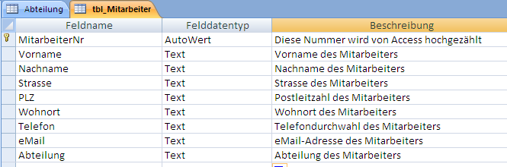

1. Register Erstellen – Gruppe Tabellen – Tabelle – Register Datenblatt – Gruppe Anischten – Ansicht – Entwurfsansicht – Fenster „Speichern unter:“ Abteilung – folgende Feldnamen und Datentypen eingeben:

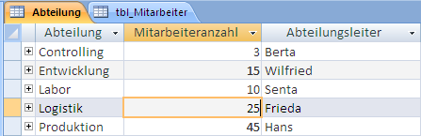

1. Register Datenbanktools – Register einblenden/ausblenden – Beziehungen – mit gehaltener linker Maustaste kann man dann die Beziehungen erstellen – Fenster „Beziehungen bearbeiten“: referentielle Integrität und Aktualisierungsweitergabe aktivieren.

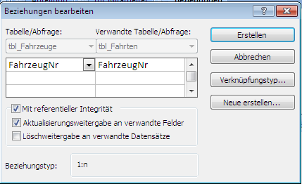

1. Tabelle Mitarbeiter in der Entwurfsansicht öffnen – beim Feldname Abteilung wählt man als Felddatentyp den Nachschlageassistent aus:

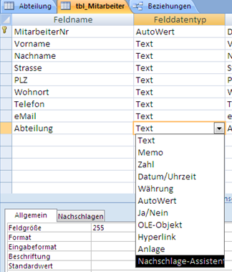

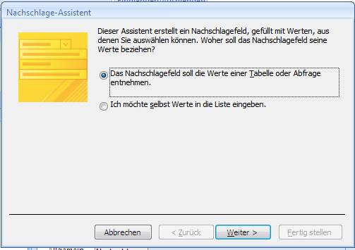

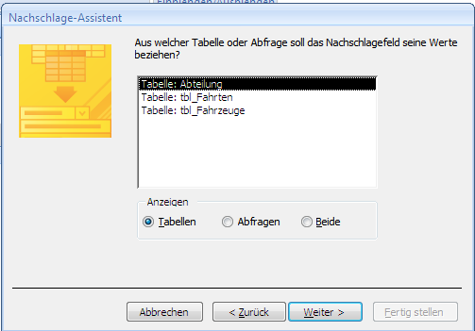

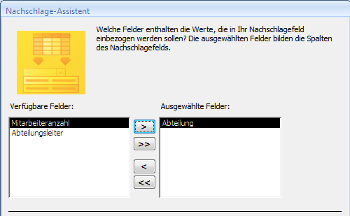

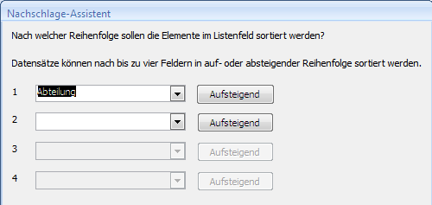

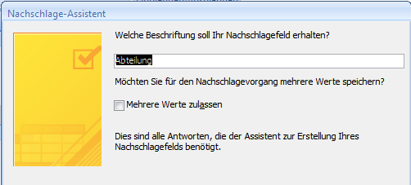

Fertigstellen.

1. **Zuordnen zur Mastertabelle und zur Detailtabelle:**

Empfängername (master)

Adresse des Empfängers (master)

Datum der Überweisung (detail)

Nettobetrag (detail)

Kontonummer (master)

Bankleitzahl (master)

Kennzeichen, ob die Überweisung durchgeführt wurde oder nicht (detail)

Telefonnummer (master)

1. **Siehe Datei „lösungen.acdb“.**

Register Erstellen – Gruppe Andere - Abfrageassistent

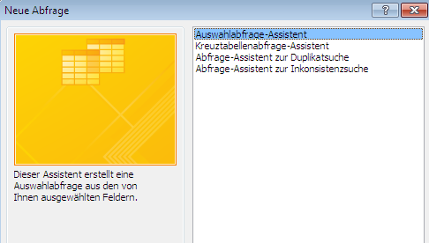

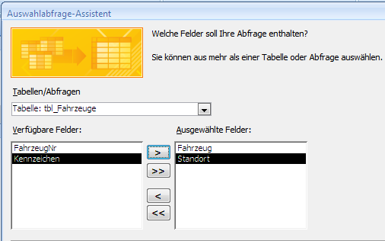

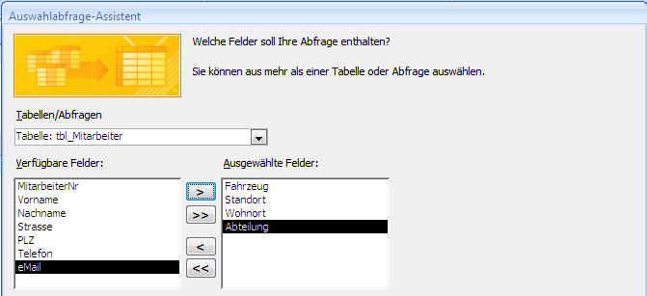

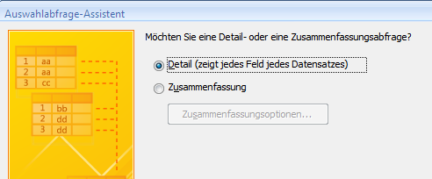

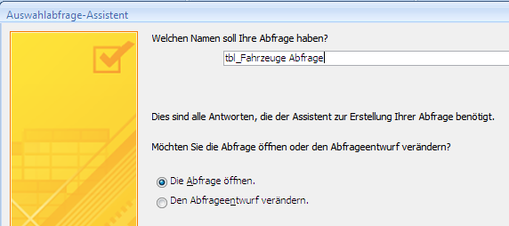

Fertig stellen

**Prüfungsbeispiel zum Kernlernziel 4:**

Das Bild Eichkätzchen soll mit einer Größe von 15 x 12 cm optimal für den Druck vorbereitet und richtig abgespeichert werden!

**Lösung:**

Datei öffnen

folgende Einstellung ist notwendig:

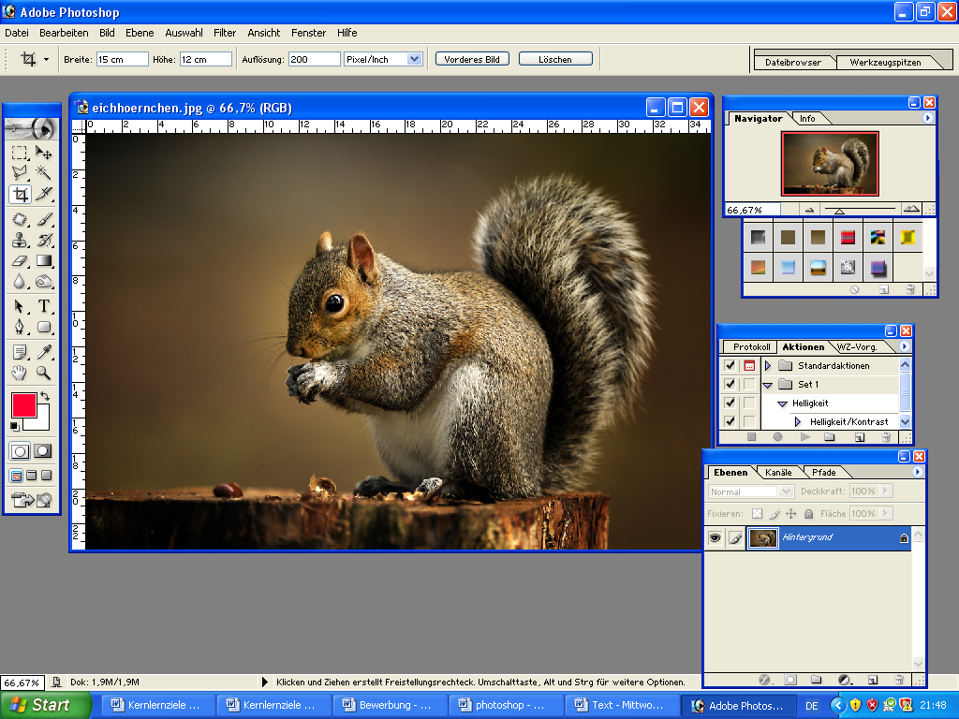

entsprechende Freistellung

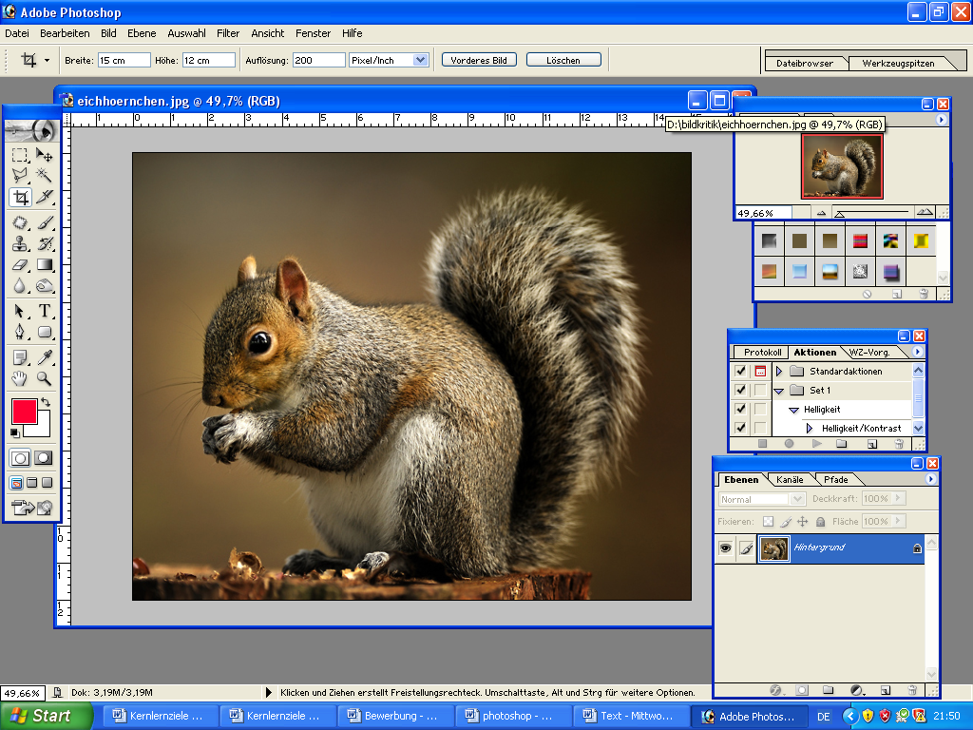

Dateinamen vergeben und mit JPG abspeichern!

**Prüfungsbeispiel zum Kernlernziel 5:**

Erstelle mit den Bildern Island1, Island2, Island3 und Island4 eine Navigationsleiste, bei der die Bilder so miteinander verbunden werden, dass jeweils ein fließender Übergang entsteht.

Die Größe der Leiste soll 800 x 150 px betragen!

**Lösung:**

* neue Datei mit der Breite: 800 px, der Höhe: 150 px und einer Auflösung: 72 erstellen
* Jedes Bild soll 200 px breit sein. 20 px werden pro Seite dazugenommen, da ein weicher Übergang zum nächsten Bild entstehen soll:

|  |  |  |  |
| --- | --- | --- | --- |
| 220 px – Bildgröße (da Überlappung rechts ca. 20 px) | 240 px (da Überlappung links und rechts) | 240 px | 220 px |

* Ansicht – Lineal – im Lineal mit rechter Mausklick auf Pixel umstellen
* Hilfslinien bei 180, 220, 380, 420, 580 und 620 aufziehen

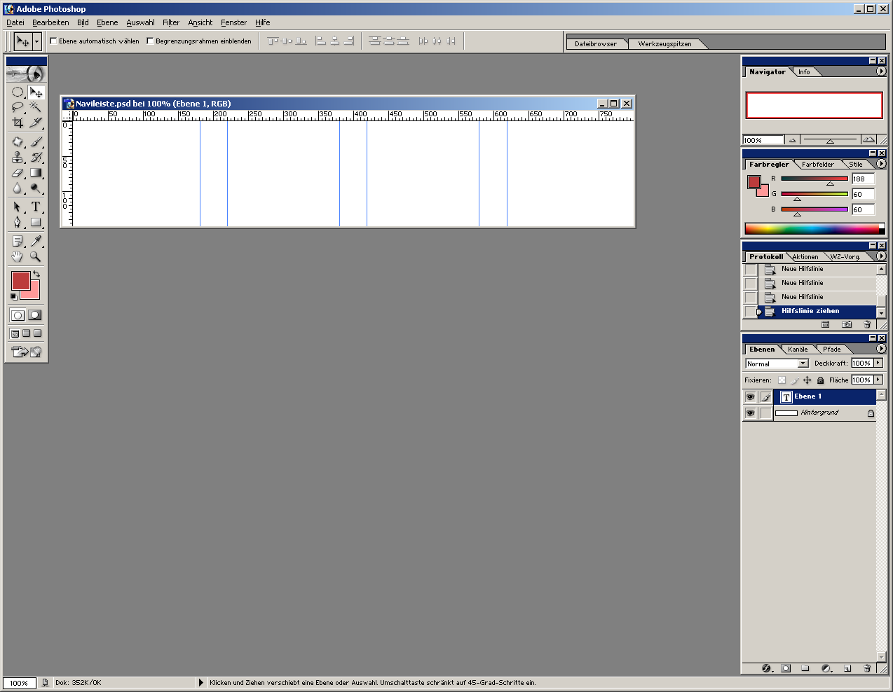

* alle Bilder mit dem Freistellwerkzeug zuschneiden und in die Datei einfügen

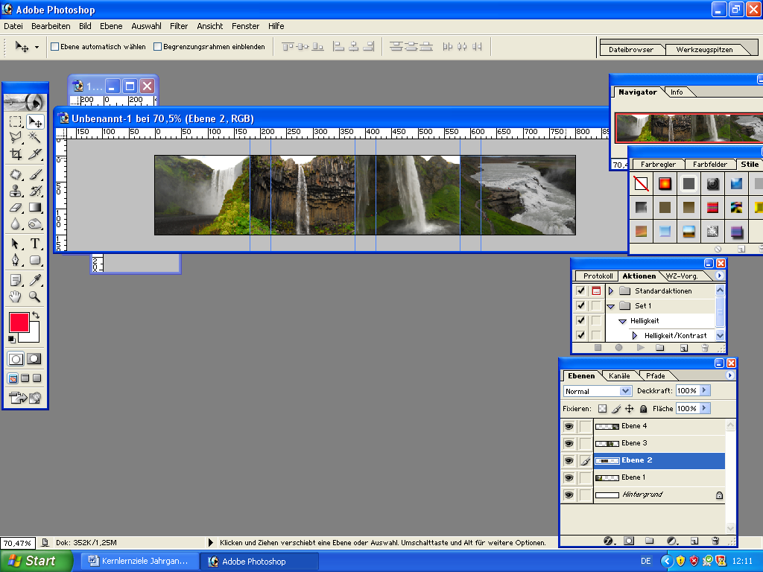

* auf den Bildebenen 2, 3 und 4 jeweils einen weichen Übergang einstellen:
* Ebenenmaske aktivieren
* Verlaufwerkzeug einstellen und eine kurze Linie aufziehen

**Lösung:**

